# Экспериментальная деятельность «Поднимающаяся вода»

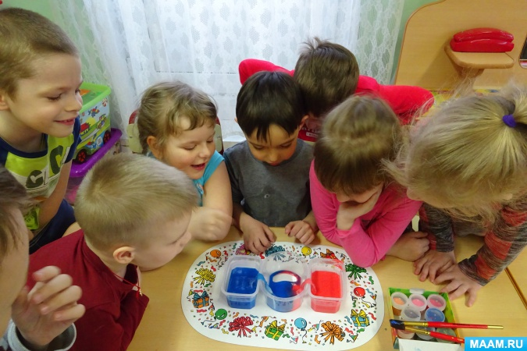

**Цели:**

- вовлекать детей в исследовательскую деятельность;

- создавать все условия для развития познавательно активного интереса у детей;

- закреплять знания детей о свойствах воды;

- продолжать формировать у детей интегративные качества – любознательность и активность;

- формировать умения строить предположения, формулировать выводы.

**Материал для проведения эксперимента:**

- сосуд с водой;

- три ёмкости для проведения эксперимента;

- гуашевые краски, кисти;

- бинт марлевый.

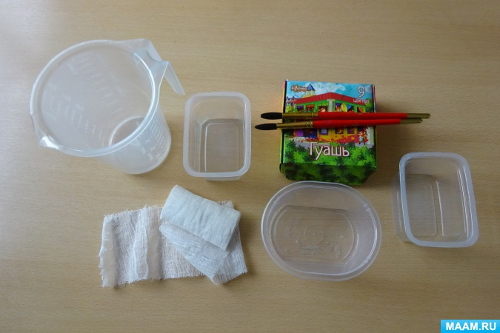

**Описание эксперимента.**

Вспоминаем с ребятами о свойствах воды.

Рассматриваем материал для проведения эксперимента.

Рассказываю ребятам о цели эксперимента.

Предлагаю подумать и высказать своё мнение о том, сможет ли вода при помощи бинта попасть в другой сосуд?

Ребята размышляют, вспоминают опыты – эксперименты с водой, которые мы уже проводили.

Предлагаю ребятам проверить свои догадки с помощью эксперимента.

Ребята принимают самое активное участие в экспериментальной деятельности.

*Этапы экспериментальной деятельности.*

1. Ребята ставят три ёмкости в ряд и аккуратно наливают в две крайние ёмкости обычную воду.

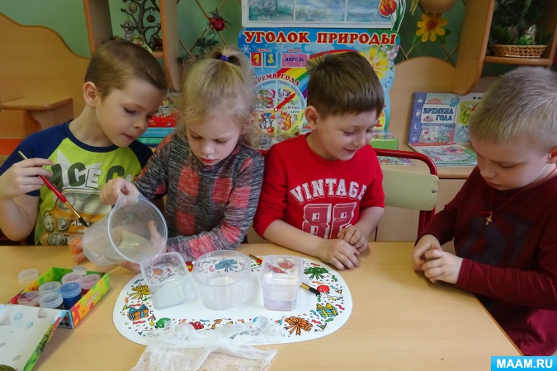

2. Подкрашивают воду гуашевыми красками разного цвета.

(Подкрашенная вода поможет ребятам более наглядно определить результаты эксперимента).

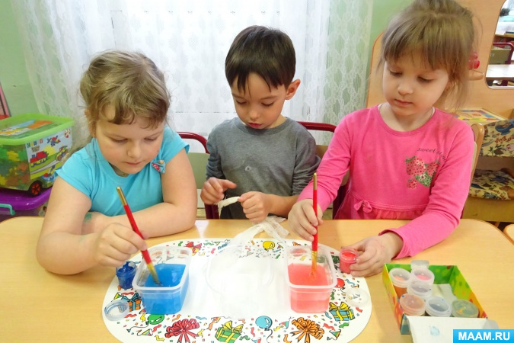

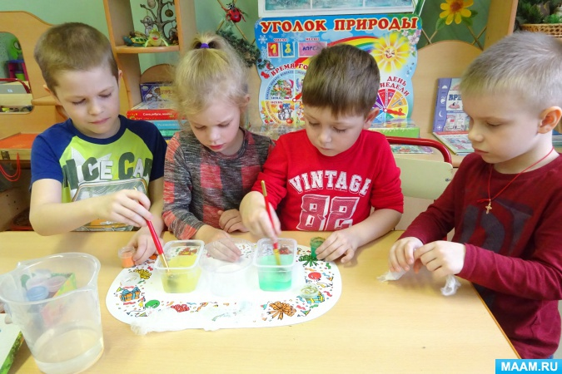

3. Сворачивают два кусочка бинта и аккуратно опускают один конец в ёмкость с цветной водой, а второй конец бинта в пустую ёмкость, стоящую между ёмкостями с водой.

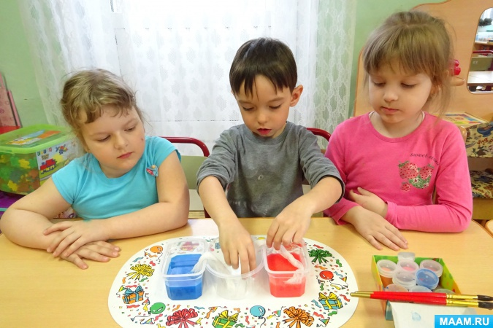

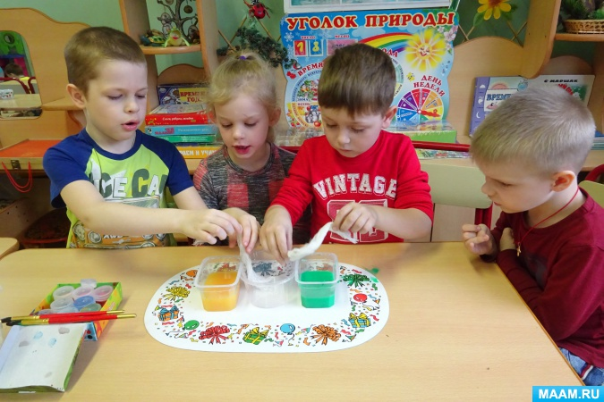

С большим интересом наблюдают за протеканием эксперимента.

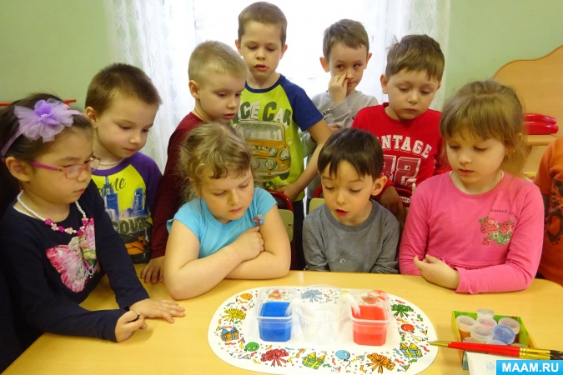

4. Ребята наблюдают, как подкрашенная вода впитывается в бинт и, поднимаясь по нему, набирается в пустую ёмкость.

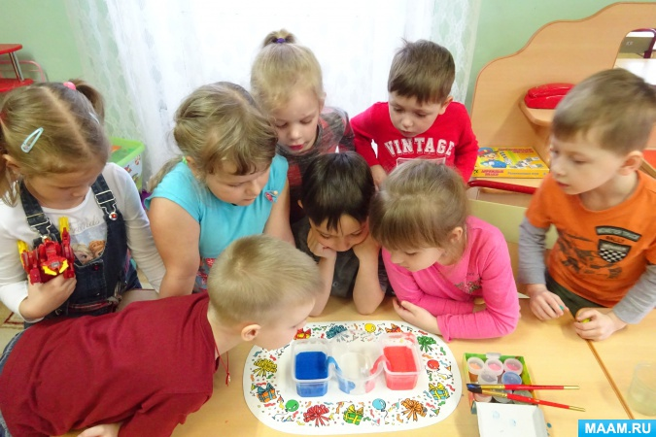

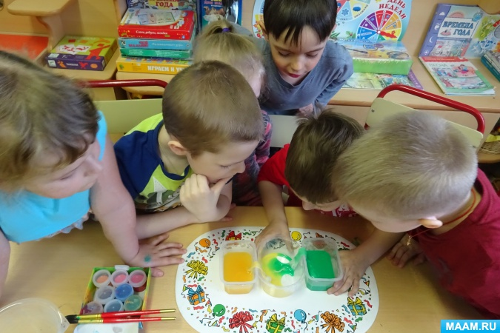

Подкрашенной воды набирается всё больше и больше, и она начинает смешиваться.

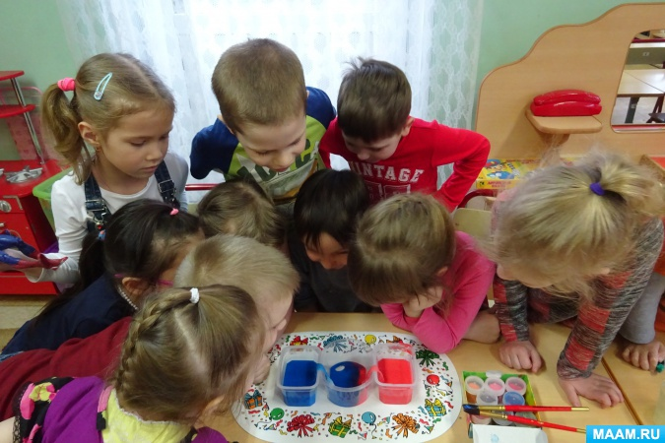

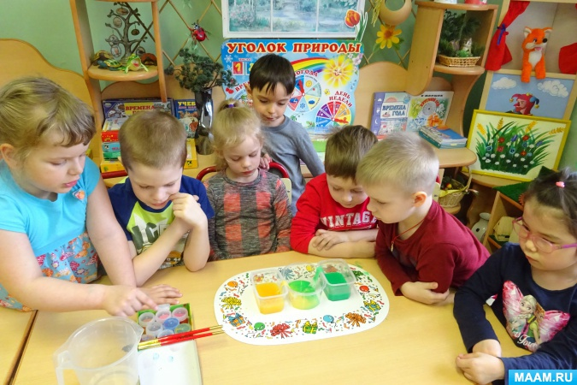

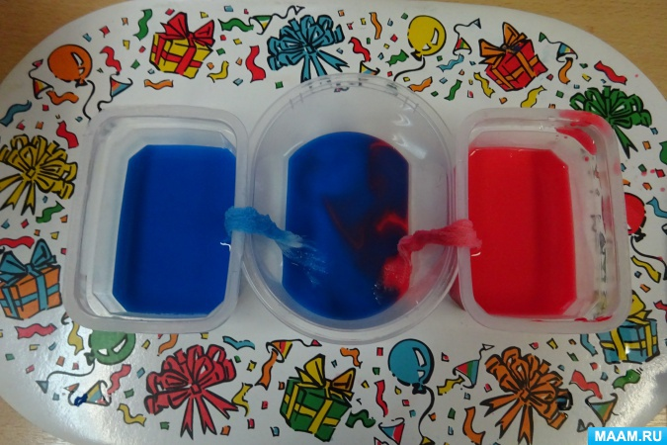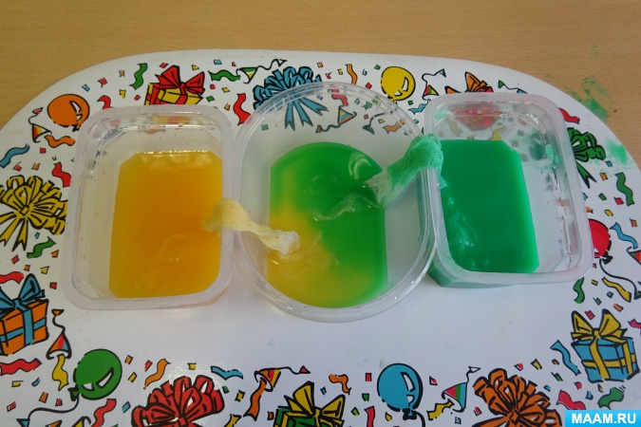

Ребята рассуждают, высказывают своё мнение.

**Вывод.**

Подкрашенная вода постепенно впитывается в волокна марлевого бинта, потому поднимается всё выше и выше.

В месте сгиба бинта под действием тяжести подкрашенная вода опускается в пустую ёмкость.